**AWS动手实验ELB**

**实验目的**

测试负载均衡器的默认功能  
创建Amazon Elastic Load Balancing（网络负载均衡器）

**实验要求**

了解Amazon Web Services  
了解网络负载均衡器的基本概念  
准备已经运行web服务的EC2

**实验原理**

Amazon Elastic Load Balancing (Amazon ELB)是一种自动在多个Amazon EC2实例之间分配传入应用程序流量的服务。它使您能够在应用程序中实现更高的容错能力，无缝地提供响应传入程序流量所需的负载平衡容量。Elastic Load Balancing检测池中的不健康实例，并自动将流量重新·路由到正常的实例，直到恢复不健康的实例。  
您可以在单个可用区域内或跨多个可用区域启动Elastic Load Balancing，以实现更加一致的应用程序性能。Elastic Load Balancing还可以在Amazon Virtual Private Cloud（VPC）中使用，以在应用程序层之间分配流量。

**实验步骤**

**一.准备工作：**

1.我们本次实验将在弗吉尼亚北部进行，所以将区域切换到弗吉尼亚北部区域，如下：  
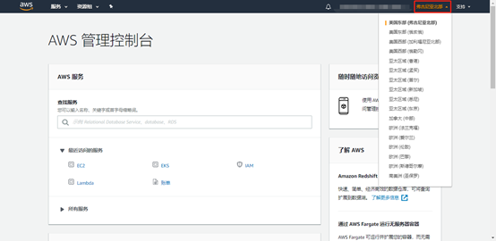  
2.准备好正在运行Web服务的EC2，如下：  
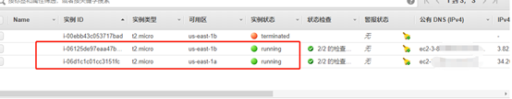

**二.创建ELB**

1.点击“服务”，并选择EC2，如下：  
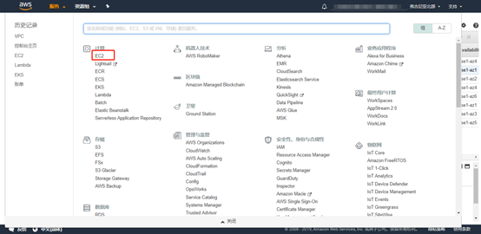

2.在EC2的控制面板左侧点击“负载均衡器”，在上方点击“创建负载均衡器”，如下：  
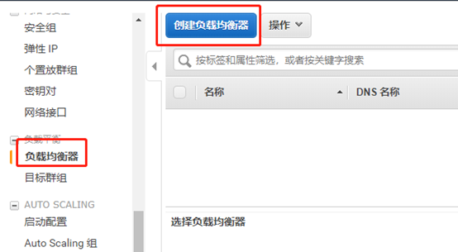

3.在“选择负载均衡器类型”页面，我们选择应用程序负载均衡器，点击“创建”，如下：  
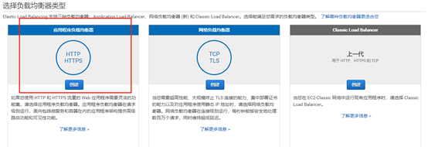

4.在“步骤1：配置负载均衡器”页面，配置如下：  
**名称**：csotr-LoadBalancing  
**模式**：面向internet  
**IP地址类型**：ipv4  
**侦听器**：

* 负载均衡器协议：HTTP
* 负载均衡器端口：80

**可用区**：

* VPC：勾选创建EC2中的VPC
* 可用区：勾选子网选择EC2存放于哪个子网

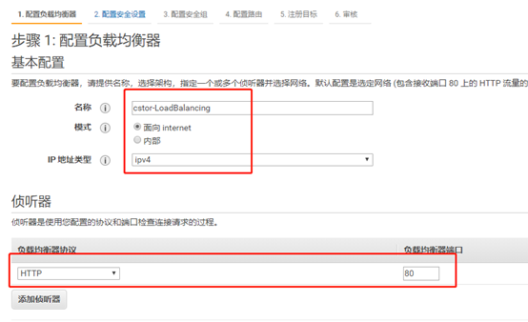

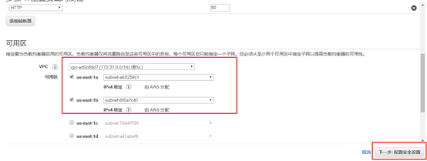

完成以上配置后，点击“下一步:配置安全组”。

5.在“步骤2:配置安全设置”页面，实验中是使用HTTP监听，所以无需设置。直接点击“下一步:配置安全组”

6.在“步骤3:配置安全组”页面，在“分配安全组“选择”创建一个新的安全组“，在下方列表中进行输入：  
**安全组名称**：cstor-elb-securitygroup  
**描述**：csotr-LoadBalancing-sg（可以与安全组名称相同，也可以自定义用于描述安全组的用途）  
如下：  
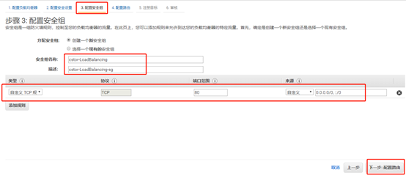

完成以上配置后，点击“下一步:配置路由“。

7.在“步骤4:配置路由“页面，配置如下：  
**目标组**：

* 目标组：新建目标组
* 名称：cstor-elb-tg

**目标类型**：实例  
**协议**：HTTP  
**端口**：80  
**运行状况检查**：

* 协议：HTTP
* 路径：/

完成以上配置后，点击“下一步: 注册目标”,如下：

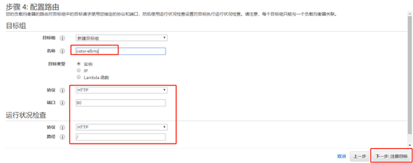

8.在“步骤5:注册目标”页面，在下方“实例”列表中，勾选我们准备好的EC2，并点击“添加到已注册”，然后点击“下一步:审核”。如下：  
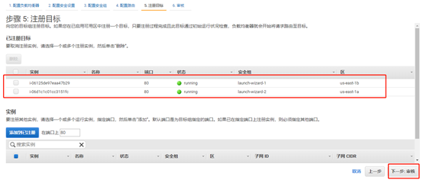

9.在“步骤6:审核”页面，确认信息无误后，点击“创建”，如下：  
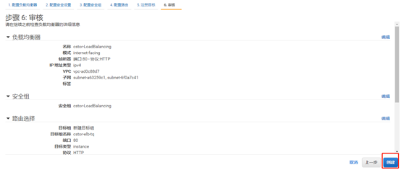

10.在完成ELB创建之后，ELB会创建一个DNS用于访问。在EC2控制面板的左侧点击“负载均衡器“，在页面中间找到并选中刚刚完成创建的ELB，然后在页面下方找到该ELB的DNS名称，并点击后方的复制按钮，如下：  
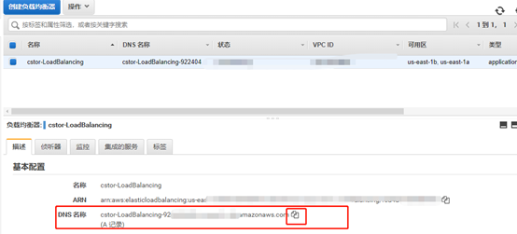

11.打开浏览器，并粘贴该DNS名称进行访问。如下  
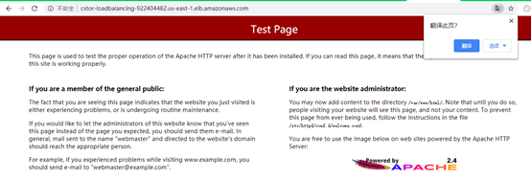

**实验结果**

1.创建完成ELB  
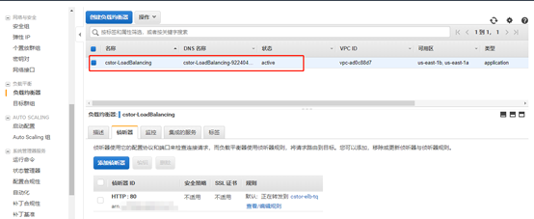

2.访问ELB的DNS，并能正常访问  
